В Центральном районе продолжается профилактическая работа по отработке действий в случае пожара с сотрудниками районных судов и судебными приставами, целью которой является отработка и доведение до автоматизма при возникновении пожара действий персонала объекта по эвакуации и спасению людей и ликвидации пожара имеющимися в наличии средствами пожаротушения - при помощи огнетушителей и внутреннего противопожарного водопровода.
На прошлой неделе инспектор Отдела надзорной деятельности и профилактической работы Центрального района ГУ МЧС России по Санкт-Петербургу Скворцов Анатолий Сергеевич провел тренировку по действиям в случае возникновении возгорания или пожара в здании Смольнинского районного суда Санкт-Петербурга, расположенного по адресу: ул. 3-я Советская, д. 40, в ходе которой сотрудник МЧС оценил действия судебных приставов при срабатывании системы пожарной сигнализации, знания мест расположения первичных средств пожаротушения и внутренних пожарных кранов, и умение пользоваться ими при ликвидации возгорания. По окончании учений были подведены итоги по действиям участников учений и доведено до их сведения, что прошло не так и над чем ещё предстоит поработать, а также проведен инструктаж по пожарной безопасности.
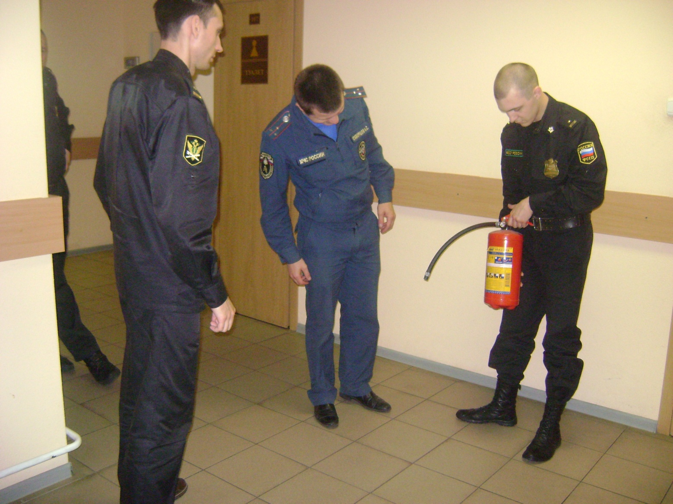

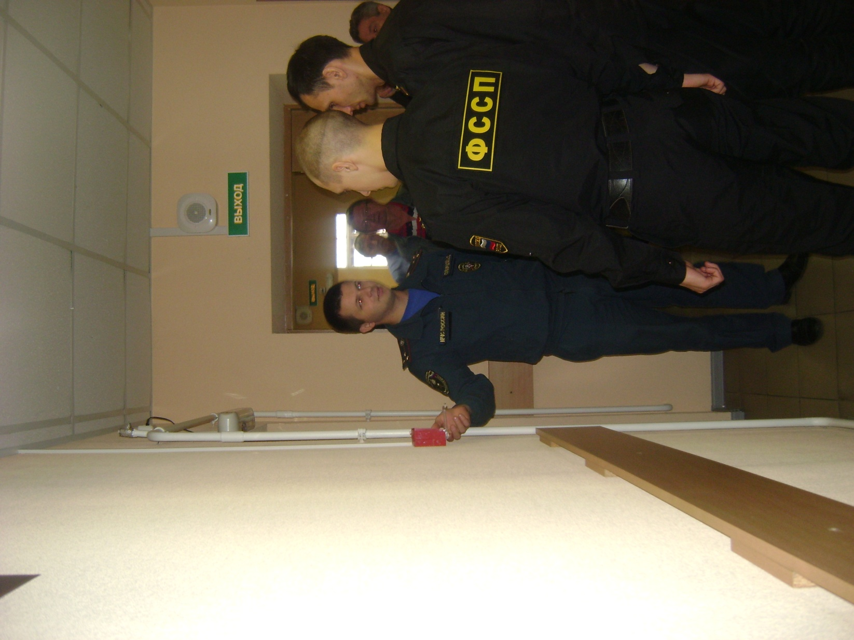

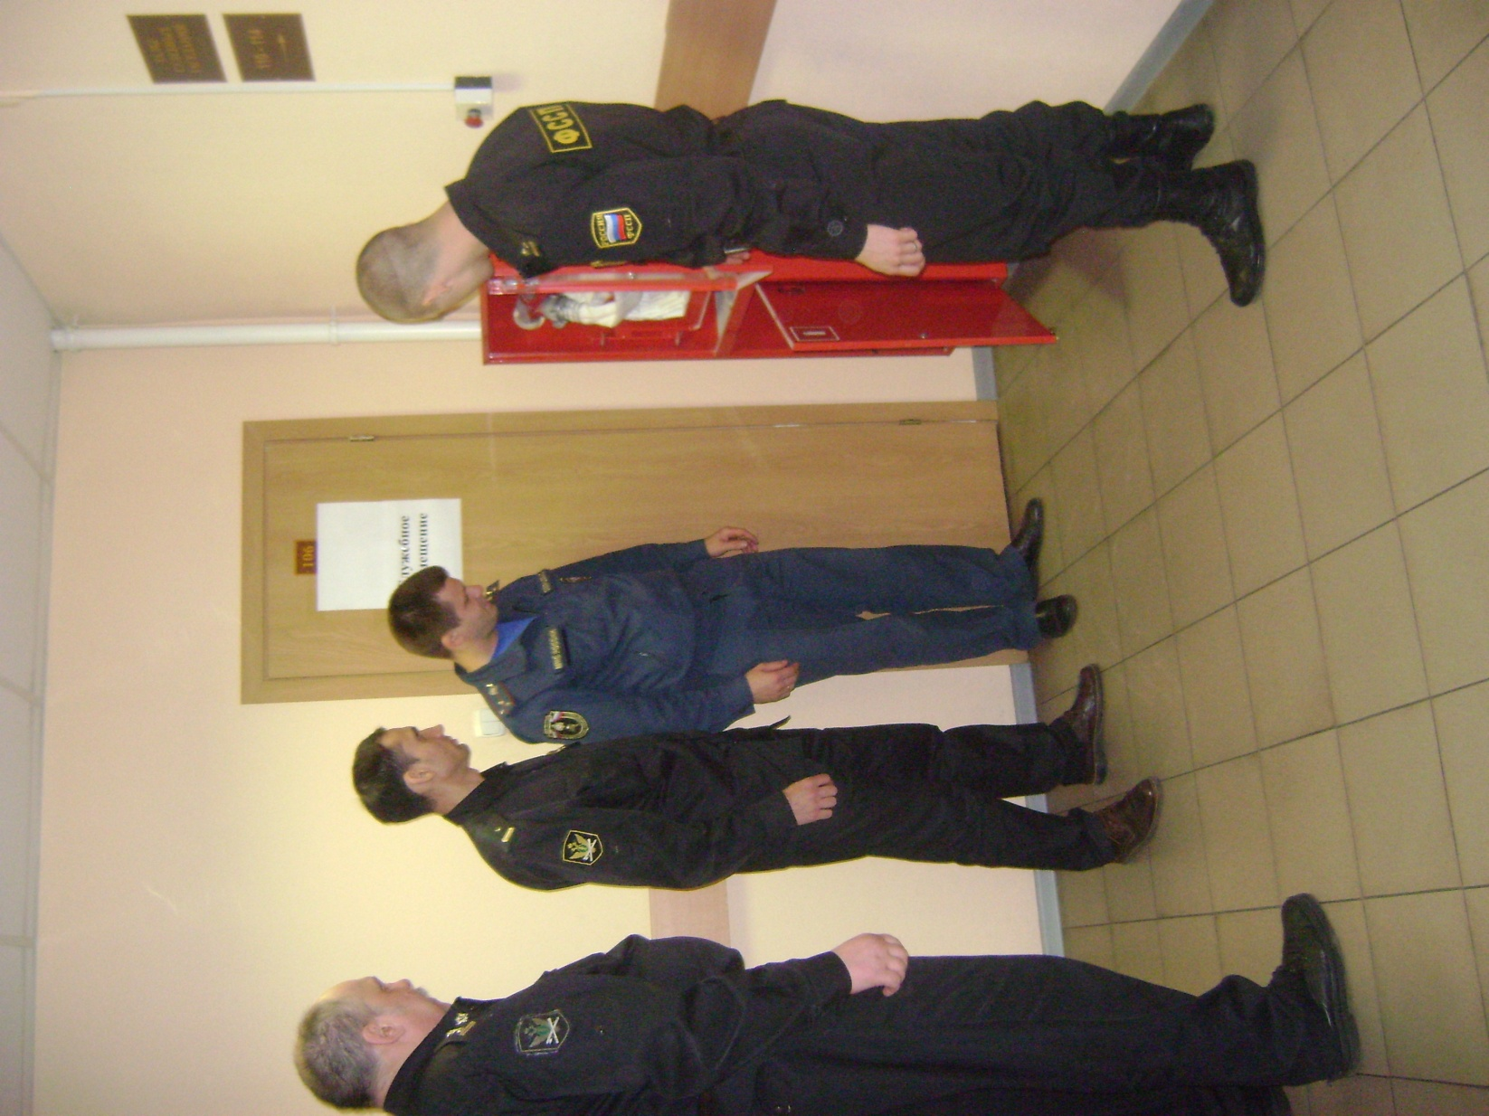
ОНДПР Центрального района
28.07.2017г.

